Firma/mottaker
Gate
Postnr Poststed
Hamar, 14.09.2020
Vår ref: 628541-01

Varsel om oppstart av planarbeid og høring av planprogram

På vegne av Arnfinn S. Anfinnsen varsles oppstart av detaljreguleringsarbeid iht. plan- og bygningslovens § 12-8 for Roterudtunet i Lillehammer kommune, plan-ID 2020p245. Planen fremmes som en privat reguleringsplan, og skal legge til rette for utbygging av inntil seks nye boenheter rundt eksisterende gårdstun, og vil utnytte hele potensialet for utbygging av boliger innenfor område LSB6 i kommuneplanen. Asplan Viak er engasjert som plankonsulent.
Det varslede arealet er på 24,7 da. og ligger sørøst for Lillehammer sentrum. Planområdet er vist i vedlagte kart. I kommuneplanens arealdel er området vist som LSB6.
Fordi det planlegges å øke antall nye boenheter fra 4 til 6 utløses krav til konsekvensutredning iht. plan- og bygningsloven § 4-2 med tilhørende forskrift om konsekvensutredninger. Planprogrammet legges ut på høring sammen med dette oppstartsvarselet.
Oppstartsvarselet annonseres i Gudbrandsdølen Dagningen 17.09.2020, og kan også ses på kommunens hjemmeside: www.lillehammer.kommune.no/paagaaende-hoeringer
Offentlige høringsinstanser, grunneiere, festere, naboer og andre som har interesser i området kan levere skriftlige innspill til planarbeidet og planprogrammet i denne fasen. Frist for merknad til oppstartsvarsel og planprogram er 30.10.2020. Når planforslaget er ferdig utarbeidet vil det blir lagt ut til offentlig ettersyn, og de som mottar dette brevet vil få ny anledning til å uttale seg da.
Spørsmål og innspill til planarbeidet kan rettes til:
Asplan Viak AS v/Geir Egilsson
Stangevegen 12, 2317 Hamar
geir.egilsson@asplanviak.no / 901 88 607

Med vennlig hilsen
Asplan Viak AS
Geir Egilsson
Arkitekt / byplanlegger
T: 90188607 | 417 99 417
E: geir.egilsson@asplanviak.no

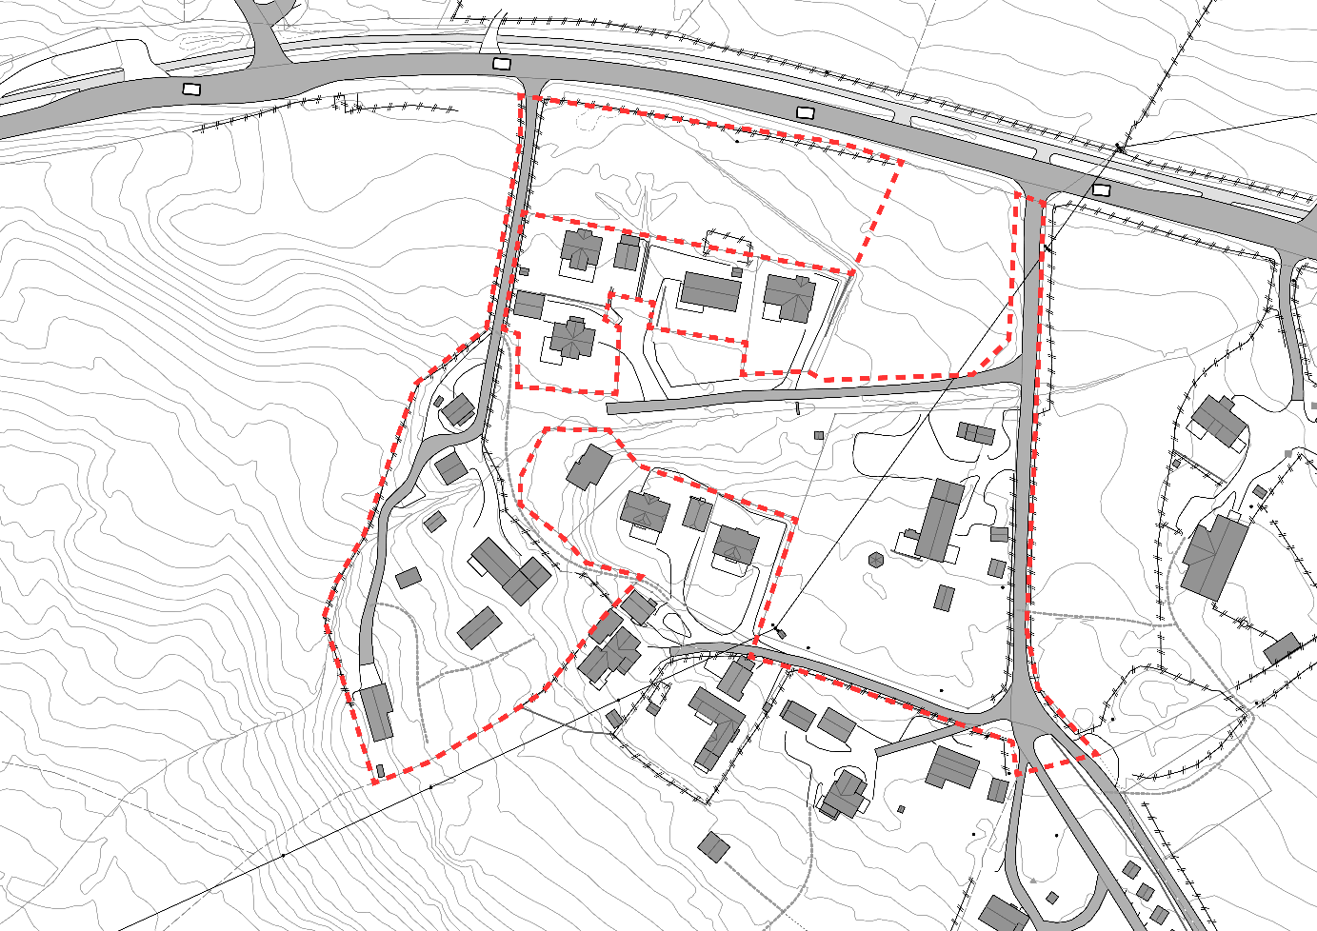
Figur 1 Plangrense for Roterudtunet

